|  |  |  |
| --- | --- | --- |
| **МЕЖГОСУДАРСТВЕННЫЙ СОВЕТ ПО СТАНДАРТИЗАЦИИ, МЕТРОЛОГИИ И СЕРТИФИКАЦИИ**  **(МГС)**  **INTERSTATE COUNCIL FOR STANDARDIZATION, METROLOGY AND CERTIFICATION**  **(ISC)** | | |
|  | **М Е Ж Г О С У Д А Р С Т В Е Н Н Ы Й**  **С Т А Н Д А Р Т** | **ГОСТ**  **11968—**  **202** |

**ОБОРУДОВАНИЕ ДЕРЕВООБРАБАТЫВАЮЩЕЕ**

**Станки плоскошлифовальные цилиндровые. Нормы точности**

Настоящий проект стандарта не подлежит применению до его принятия

**Москва**

**Российский институт стандартизации**

**202**

**Предисловие**

Цели, основные принципы и основной порядок проведения работ по межгосударственной стандартизации установлены ГОСТ 1.0 «Межгосударственная система стандартизации. Основные положения» и [ГОСТ 1.2](https://docs.cntd.ru/document/1200128308) «Межгосударственная система стандартизации. Стандарты межгосударственные, правила и рекомендации по межгосударственной стандартизации. Порядок разработки, принятия, применения, обновления и отмены»

**Сведения о стандарте**

1. ПОДГОТОВЛЕН Некоммерческой организацией «Ассоциация организаций и предприятий деревообрабатывающего машиностроения» (Ассоциация «Древмаш») и Федеральным государственным бюджетным учреждением «Российский институт стандартизации» (ФГБУ «Институт стандартизации»)
2. ВНЕСЕН Федеральным агентством по техническому регулированию и метрологии

3 ПРИНЯТ Межгосударственным советом по стандартизации, метрологии и сертификации (протокол от № )

За принятие проголосовали:

| Краткое наименование страны по МК (ISO 3166) 004–97 | Код страны  по МК (ISO 3166) 004–97 | Сокращенное наименование национального органа по стандартизации |
| --- | --- | --- |
| Азербайджан | AZ | Азстандарт |
| Армения | AM | ЗАО «Национальный орган по стандартизации и метрологии» Республики Армения |
| Беларусь | BY | Госстандарт Республики Беларусь |
| Грузия | GE | Грузстандарт |
| Казахстан | KZ | Госстандарт Республики Казахстан |
| Киргизия | KG | Кыргызстандарт |
| Молдова | MD | Молдовастандарт |
| Россия | RU | Росстандарт |
| Таджикистан | TJ | Таджикстандарт |
| Туркменистан | TM | Главгосслужба «Туркменстандартлары» |
| Узбекистан | UZ | Узстандарт |

4 Приказом Федерального агентства по техническому регулированию и метрологии от 202 г. № межгосударственный стандарт ГОСТ 11968–202 введен в действие в качестве национального стандарта Российской Федерации с 202 г.

5 ВЗАМЕН ГОСТ 11968–78

*Информация о введении в действие (прекращении действия) настоящего стандарта и изменений к нему на территории указанных выше государств публикуется в указателях национальных стандартов, издаваемых в этих государствах, а также в сети Интернет на сайтах соответствующих национальных органов по стандартизации.*

*В случае пересмотра, изменения или отмены настоящего стандарта соответствующая информация будет опубликована на официальном интернет-сайте Межгосударственного совета по стандартизации, метрологии и сертификации в каталоге* «*Межгосударственные стандарты*»

© Оформление. ФГБУ «Институт стандартизации», 202

В Российской Федерации настоящий стандарт не может быть полностью или частично воспроизведен, тиражирован и распространен в качестве официального издания без разрешения Федерального агентства по техническому регулированию и метрологии

**Введение**

Целью разработки настоящего стандарта является стандартизация методов проверки точности деревообрабатывающих плоскошлифовальных цилиндровых станков.

|  |
| --- |
| **МЕЖГОСУДАРСТВЕННЫЙ СТАНДАРТ** |
| **ОБОРУДОВАНИЕ ДЕРЕВООБРАБАТЫВАЮЩЕЕ**  **Станки плоскошлифовальные цилиндровые. Нормы точности**  **Woodworking equipment.**  **Drum santing machine. Standards of accuracy** |

**Дата введения – 20 – –**

1 Область применения

Настоящий стандарт распространяется на плоскошлифовальные цилиндровые станки с конвейерной и с вальцовой подачей, предназначенные для шлифования пластей плит, листового материала и рамочных конструкций из древесины (далее — станки), и определяет методы проверки точности станков.

2 Нормативные ссылки

В настоящем стандарте использованы ссылки на следующие межгосударственные стандарты:

ГОСТ 3916.1–96 Фанера общего назначения с наружными слоями из шпона лиственных пород технические условия

ГОСТ 7016–2013 Изделия из древесины и древесных материалов. Параметры шероховатости поверхности

ГОСТ 3647–80 Материалы шлифовальные классификация. Зернистость и зерновой состав. Методы контроля

Примечание — При пользовании настоящим стандартом целесообразно проверить действие ссылочных стандартов и классификаторов на официальном интернет-сайте Межгосударственного совета по стандартизации, метрологии и сертификации (www.easc.by) или по указателям национальных стандартов, издаваемых в государствах, указанных в предисловии, или на официальных сайтах соответствующих национальных органов по стандартизации. Если на документ дана недатированная ссылка, то следует использовать документ, действующий на текущий момент, с учетом всех внесенных в него изменений. Если заменен ссылочный документ, на который дана датированная ссылка, то следует использовать указанную версию этого документа. Если после принятия настоящего

|  |
| --- |
| ***Проект, первая редакция*** |

стандарта в ссылочный документ, на который дана датированная ссылка, внесено изменение, затрагивающее положение, на которое дана ссылка, то это положение применяется без учета данного изменения. Если ссылочный документ отменен без замены, то положение, в котором дана ссылка на него, применяется в части, не затрагивающей эту ссылку.

**3 Проверка точности плоскошлифовального цилиндрового станка с конвейерной подачей и верхним расположением цилиндров**

**3.1 Проверка плоскостности рабочей поверхности конвейера**

**3.1.1 Схема проверки**

Схема проверки плоскостности рабочей поверхности конвейера показана на рисунке 1

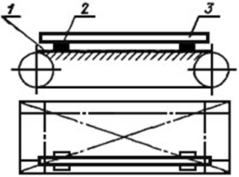

*1* – рабочая поверхность конвейера; *2* – опоры; *3* – поверочная линейка

Рисунок 1 – Схема проверки плоскостности рабочей поверхности конвейера

**3.1.2 Метод проверки плоскостности рабочей поверхности конвейера**

На рабочей поверхности конвейера в продольных, поперечных и диагональных направлениях на двух опорах (плоскопараллельных концевых мерах длины) одинаковой высоты устанавливают поверочную линейку.

Просвет между проверяемой поверхностью конвейера и рабочей поверхностью поверочной линейки измеряют щупом.

Отклонение определяют как наибольшую разность результатов измерений в каждом направлении. Допуск плоскостности рабочей поверхности конвейера— 0,5 мм на длине 1000 мм.

**3.2 Проверка прямолинейности рабочей поверхности опорных балок**

**3.2.1 Схема проверки**

Схема проверки прямолинейности рабочей поверхности опорных балок показана на рисунке 2.

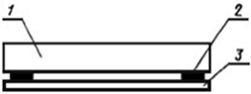

*1* – опорная балка; *2* – опоры; *3* – поверочная линейка

Рисунок 2 – Схема проверки прямолинейности рабочей поверхности опорных балок

3.2.2 Метод проверки прямолинейности рабочей поверхности опорных балок

К рабочей поверхности опорных балок в продольном направлении на двух опорах (плоскопараллельных концевых мерах длины) одинаковой высоты прикладывают поверочную линейку.

Просвет между проверяемой поверхностью опорных балок и рабочей поверхностью поверочной линейки измеряют щупом.

Отклонение от прямолинейности определяют как наибольшую разность результатов измерений. Допуск прямолинейности рабочей поверхности опорных балок — 0,1 мм на длине 1000 мм.

**3.3 Проверка расположения рабочих поверхностей опорных балок в одной плоскости**

**3.3.1 Схема проверки**

Схема проверкирасположения рабочих поверхностей опорных балок в одной плоскости показана на рисунке 3

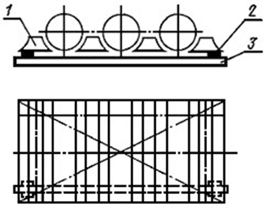

*1* – опорная балка; *2* – опоры; *3* – поверочная линейка

Рисунок 3 – Схема проверки расположения рабочих поверхностей опорных балок в одной плоскости

3.3.2 Метод проверки расположения рабочих поверхностей опорных балок в одной плоскости

К рабочим поверхностям крайних опорных балок в продольных и диагональных направлениях на двух опорах одинаковой высоты (плоскопараллельных концевых мерах длины) прикладывают поверочную линейку.

Просвет между проверяемой поверхностью опорных балок и рабочей поверхностью поверочной линейки измеряют щупом.

Отклонение от плоскости определяют как наибольшую разность результатов измерений в каждом направлении. Допуск расположения рабочих поверхностей опорных балок в одной плоскости — 0,1 мм на длине 1000 мм.

3.4 Проверка параллельности рабочей поверхности конвейера опорным балкам

3.4.1 Схема проверки

Схема проверкипараллельности рабочих поверхностей конвейера опорным балкам показана на рисунке 4

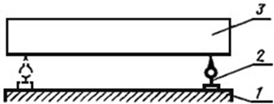

*1* – рабочая поверхность конвейера; *2* – измерительный прибор; *3* – опорная балка

Рисунок 4 – Схема проверки параллельности рабочих поверхностей конвейера опорным балкам

3.4.1 Метод проверки параллельности рабочей поверхности конвейера опорным балкам

На рабочую поверхность конвейера устанавливают измерительный прибор так, чтобы его измерительный наконечник касался рабочей поверхности опорной балки и был перпендикулярен ей.

Измерения производят в двух крайних положениях по длине опорных балок.

Отклонение от параллельности определяют как наибольшую алгебраическую разность показаний измерительного прибора в двух крайних положениях по длине опорных балок. Допуск параллельности рабочей поверхности конвейера опорным балкам — 0,5 мм на длине 1000 мм.

3.5 Проверка радиального биения цилиндрической поверхности верхних вальцов

3.5.1 Схема проверки

Схема проверки радиального биения цилиндрической поверхности верхних вальцов показана на рисунке 5

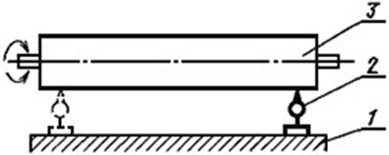

*1* – рабочая поверхность конвейера; *2* – измерительный прибор; *3* – валец

Рисунок 5 – Схема проверки радиального биения цилиндрической поверхности верхних вальцов

3.5.1 Метод проверки радиального биения цилиндрической поверхности верхних вальцов

На рабочую поверхность конвейера устанавливают измерительный прибор так, чтобы eго измерительный наконечник касался нижней образующей вальца и был перпендикулярен ей в плоскости измерения.

Измерения производят в двух крайних сечениях по длине каждого вальца.

Радиальное биение определяют как наибольшую величину алгебраической разности показаний показывающего измерительного прибора в одном из его положений. Допуск радиального биения — 0,05 мм.

3.6 Проверка параллельности образующей цилиндрической поверхности верхних вальцов рабочей поверхности опорных балок

3.6.1 Схема проверки

Схема проверки параллельности образующей цилиндрической поверхности верхних вальцов рабочей поверхности опорных балок показана на рисунке 6

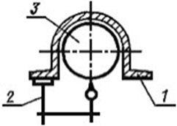

*1* – опорная балка; *2* – измерительный прибор;  *3* – валец

Рисунок 6 – Схема проверки параллельности образующей цилиндрической поверхности верхних вальцов рабочей поверхности опорных балок

3.6.2 Метод проверки параллельности образующей цилиндрической поверхности верхних вальцов рабочей поверхности опорных балок

На рабочей поверхности опорных балок укрепляют измерительный прибор так, чтобы его измерительный наконечник касался нижней образующей вальца и был перпендикулярен ей в плоскости измерения.

Измерения производят в крайних сечениях по длине каждого вальца.

Отклонение от параллельности образующей цилиндрической поверхности верхних вальцов рабочей поверхности опорных балок определяют как наибольшую алгебраическую разность показаний измерительного прибора в двух крайних положениях по длине вальцов. Допуск параллельности — 0,1 мм на длине 1000 мм

3.7 Проверка радиального биения цилиндрической поверхности шлифовальных цилиндров (без фетра)

3.7.1 Схема проверки

Схема проверки радиального биения цилиндрической поверхности шлифовальных цилиндров показана на рисунке 7.

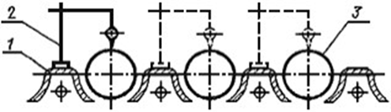

*1* – верхний блок станка; *2* – измерительный прибор; *3* – валец

Рисунок 7 – Схема проверки радиального биения цилиндрической поверхности шлифовальных цилиндров

3.7.2 Метод проверки радиального биения цилиндрической поверхности шлифовальных цилиндров

На верхний блок станка устанавливают измерительный прибор так, чтобы его измерительный наконечник касался верхней поверхности шлифовального цилиндра и был перпендикулярен ей в плоскости измерения.

Измерения производят в двух крайних сечениях по длине каждого цилиндра.

Биение определяют как наибольшую алгебраическую разность показаний измерительного прибора в одном из его положений. Допуск биения — 0,05 мм.

**3.8 Проверка прямолинейности образующей цилиндрической поверхности шлифовальных цилиндров (без фетра)**

**3.8.1 Схема проверки**

Схема проверки прямолинейности образующей цилиндрической поверхности шлифовальных цилиндров показана на рисунке 8.

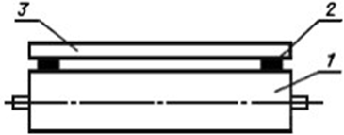

*1* – шлифовальный цилиндр; *2* – опоры; *3* – поверочная линейка

Рисунок 8 – Схема проверки прямолинейности образующей цилиндрической поверхности шлифовальных цилиндров

3.8.2 Метод проверки прямолинейности образующей цилиндрической поверхности шлифовальных цилиндров

На верхнюю образующую шлифовального цилиндра в направлении его оси на двух опорах одинаковой высоты (плоскопараллельных концевых мерах длины) устанавливают поверочную линейку.

Просвет между проверяемой поверхностью шлифовального цилиндра и рабочей поверхностью поверочной линейки измеряют щупом.

Отклонение от прямолинейности определяют как наибольшую разность результатов измерений. Допуск прямолинейности — 0,05 мм на длине 1000 мм.

3.9 Проверка параллельность образующей цилиндрической поверхности шлифовальных цилиндров (без фетра) рабочей поверхности опорных балок

3.9.1 Схема проверки

Схема проверки параллельности образующей цилиндрической поверхности шлифовальных цилиндров рабочей поверхности опорных балок показана на рисунке 9.

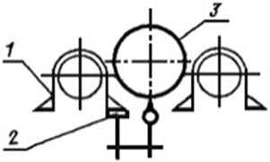

*1* – опорная балка; *2* – измерительный прибор; *3* – шлифовальный цилиндр

Рисунок 9 – Схема проверки параллельности образующей цилиндрической поверхности шлифовальных цилиндров рабочей поверхности опорных балок

3.9.2 Метод проверки параллельности образующей цилиндрической поверхности шлифовальных цилиндров рабочей поверхности опорных балок

На рабочей поверхности опорных балок 1 укрепляют измерительный прибор 2 так, чтобы его измерительный наконечник касался нижней образующей цилиндра 3 и был перпендикулярен ей в плоскости измерения.

Измерения производят в двух крайних рабочих положениях цилиндров по высоте.

Отклонение от параллельности определяют как наибольшую алгебраическую разность показаний измерительного прибора в крайних положениях по длине цилиндров. Допуск параллельности — 0,1 мм на длине 1000 мм.

3.10 Проверка шероховатость обработанной на станке поверхности детали

**3.10.1 Метод проверки** **шероховатости**

При чистовом режиме шлифуются детали с параметром шероховатости поверхности не более Rzmax 200 мкм по ГОСТ 7016–2013 шлифовальной лентой зернистостью 16, 12 и 10 по ГОСТ 3647–80.

Параметр шероховатости шлифованной поверхности детали должен быть не более Rzmax 60 мкм по ГОСТ 7016–[2013.](http://docs.cntd.ru/document/1200005795#7D20K3)

**4 Проверка точности плоскошлифовального цилиндрового станка с вальцовой подачей и нижним расположением цилиндров**

**4.1 Проверка расположения рабочих поверхностей опорных балок в одной плоскости**

**4.1.1 Схема проверки**

Схема проверки расположения рабочих поверхностей опорных балок показана на рисунке 10.

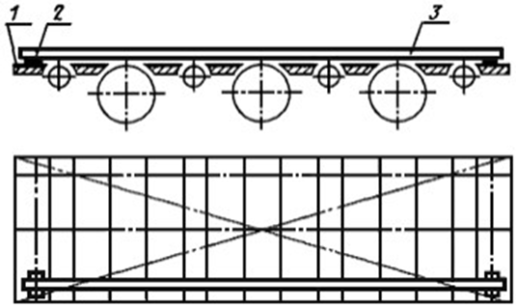

*1* – опорная балка; *2* – опора; *3* – поверочная линейка

Рисунок 10 – Схема проверки расположения рабочих поверхностей опорных балок

4.1.2 Метод проверки расположения рабочих поверхностей опорных балок

На рабочей поверхности крайних опорных балок в продольных и диагональных направлениях на двух опорах (плоскопараллельных концевых мерах длины) одинаковой высоты устанавливают поверочную линейку.

Просвет между проверяемой поверхностью опорных балок и рабочей поверхностью поверочной линейки измеряют щупом.

Отклонение от плоскостности определяют как наибольшую разность результатов измерений в каждом направлении. Допуск плоскостности — 0,15 мм на длине 1000 мм.

4.2 Проверка радиального биения цилиндрической поверхности нижних подающих вальцов

4.2.1 Схема проверки

Схема проверки радиального биения цилиндрической поверхности нижних подающих вальцов показана на рисунке 11.

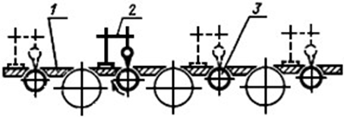

*1* – опорная балка; *2* – измерительный прибор; *3* – подающий валец

Рисунок 11 – Схема проверки радиального биения цилиндрической поверхности нижних подающих вальцов

4.2.2 Метод проверки радиального биения цилиндрической поверхности нижних подающих вальцов

На рабочую поверхность опорных балок 1 устанавливают измерительный прибор 2 так, чтобы его измерительный наконечник касался верхней образующей вальца 3 и был перпендикулярен ей в плоскости измерения.

Измерение производят в крайних сечениях по длине каждого вальца.

Радиальное биение определяют как наибольшую алгебраическую разность показаний измерительного прибора в одном из его положений. Допуск радиального биения — 0,05 мм.

4.3 Проверка параллельности образующей цилиндрической поверхности нижних подающих вальцов рабочей поверхности опорных балок в рабочем положении вальцов по высоте

4.3 Схема проверки

Схема проверки параллельности образующей цилиндрической поверхности нижних подающих вальцов рабочей поверхности опорных балок в рабочем положении вальцов по высоте показана на рисунке 12.

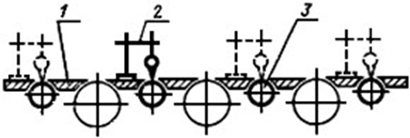

*1* – опорная балка; *2* – измерительный прибор; *3* – подающий валец

Рисунок 12 – Схема проверки параллельности образующей цилиндрической поверхности нижних подающих вальцов рабочей поверхности опорных балок в рабочем положении вальцов по высоте

4.3.2 Метод проверки параллельности образующей цилиндрической поверхности нижних подающих вальцов рабочей поверхности опорных балок

На рабочую поверхность опорных балок устанавливают измерительный прибор так, чтобы его измерительный наконечник касался верхней поверхности вальца и был перпендикулярен ей в плоскости измерения.

Измерения производят в двух крайних сечениях по длине каждого вальца.

Отклонение от параллельности определяют как наибольшую алгебраическую разность показаний измерительного прибора в двух крайних положениях по длине подающего вальца. Допуск параллельности — 0,1 мм на длине 1000 мм.

4.4 Проверка радиального биения цилиндрической поверхности прижимных вальцов

4.4.1 Схема проверки

Схема проверки радиального биения цилиндрической поверхности прижимных вальцов показана на рисунке 13.

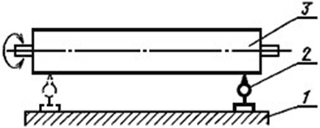

*1* – опорная балка; *2* – измерительный прибор; *3* – подающий валец

Рисунок 13 – Схема проверки радиального биения цилиндрической поверхности прижимных вальцов

4.4.2 Метод проверки радиального биения цилиндрической поверхности прижимных вальцов

На рабочую поверхность опорных балок устанавливают измерительный прибор так, чтобы его измерительный наконечник касался нижней образующей вальца и был перпендикулярен ей в плоскости измерения.

Измерение производят в крайних сечениях по длине каждого вальца.

Радиальное биение определяют как наибольшую алгебраическую разность показаний измерительного прибора в одном из его положений. Допуск биения — 0,05 мм.

4.5 Проверка параллельность образующей цилиндрической поверхности прижимных вальцов рабочей поверхности опорных балок

4.5.1 Схема проверки

Схема проверки параллельность образующей цилиндрической поверхности прижимных вальцов рабочей поверхности опорных балок показана на рисунке 14.

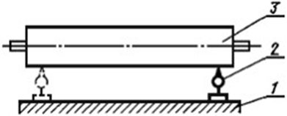

*1* – опорная балка; *2* – измерительный прибор; *3* – подающий валец

Рисунок 14 – Схема проверки параллельность образующей цилиндрической поверхности прижимных вальцов рабочей поверхности опорных балок

**4.5.2 Метод проверки параллельности образующей цилиндрической поверхности прижимных вальцов рабочей поверхности опорных балок**

На рабочую поверхность опорных балок 1 устанавливают измерительный прибор 2 так, чтобы его измерительный наконечник касался нижней образующей вальца 3 и был перпендикулярен ей в плоскости измерения.

Измерения производят в крайних сечениях по длине каждого вальца.

Отклонение от параллельности определяют как наибольшую алгебраическую разность показаний измерительного прибора в двух крайних положениях по длине вальцов. Допуск параллельности — 0,1 мм на длине 1000 мм.

4.6 Проверка радиального биения цилиндрической поверхности шлифовальных цилиндров (без фетра)

4.6.1 Схема проверки

Схема проверки радиального биения поверхности шлифовальных цилиндров показана на рисунке 15.

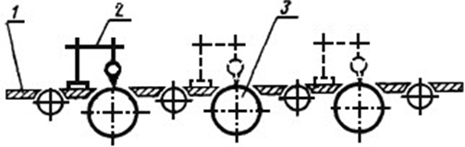

*1* – опорная балка; *2* – измерительный прибор; *3* – подающий валец

Рисунок 15 – Схема проверки радиального биения поверхности шлифовальных цилиндров

4.6.2 Метод проверки радиального биения цилиндрической поверхности шлифовальных цилиндров

На рабочую поверхность опорных балок устанавливают измерительный прибор так, чтобы его измерительный наконечник касался верхней образующей цилиндра и был перпендикулярен ей в плоскости измерения.

Измерения производят в двух крайних сечениях по длине каждого цилиндра.

Радиальное биение определяют как наибольшую алгебраическую разность показаний измерительного прибора в одном из его положений. Допуск радиального биения — 0,05 мм.

4.7 Проверка прямолинейности образующей цилиндрической поверхности шлифовальных цилиндров (без фетра)

4.7.1 Схема проверки

Схема проверки прямолинейности образующей цилиндрической поверхности шлифовальных цилиндров показана на рисунке 16.

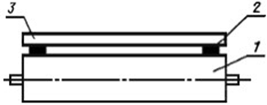

*1* – шлифовальный цилиндр; *2* – опора; *3* – поверочная линейка

Рисунок 16 – Схема проверки прямолинейности образующей цилиндрической поверхности шлифовальных цилиндров

4.7.2 Метод проверки прямолинейности образующей цилиндрической поверхности шлифовальных цилиндров

На верхнюю поверхность шлифовального цилиндра в направлении его оси на двух опорах одинаковой высоты (плоскопараллельных концевых мерах длины) устанавливают поверочную линейку.

Просвет между проверяемой поверхностью шлифовального цилиндра и рабочей поверхностью поверочной линейки измеряют щупом.

Отклонение от прямолинейности определяют как наибольшую разность результатов измерений. Допуск прямолинейности — 0,05 мм на длине 1000 мм.

4.8 Проверка параллельности цилиндрической поверхности шлифовальных цилиндров (без фетра) рабочей поверхности опорных балок

4.8.1 Схема проверки

Схема проверки параллельности цилиндрической поверхности шлифовальных цилиндров рабочей поверхности опорных балок показана на рисунке 17.

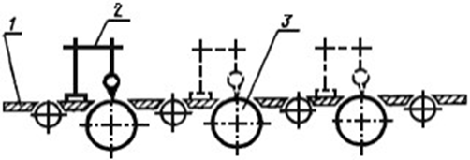

*1* – опорная балка; *2* – измерительный прибор; *3* – шлифовальный цилиндр

Рисунок 17 – Схема проверки параллельности цилиндрической поверхности шлифовальных цилиндров рабочей поверхности опорных балок

4.8.2 Метод проверки параллельности цилиндрической поверхности шлифовальных цилиндров рабочей поверхности опорных балок

На рабочую поверхность опорных балок устанавливают измерительный прибор так, чтобы его измерительный наконечник касался верхней образующей цилиндра 3 и был перпендикулярен ей в плоскости измерения.

Измерения производят в двух крайних сечениях по длине каждого цилиндра.

Отклонение от параллельности определяют как наибольшую алгебраическую разность показаний измерительного прибора в двух крайних положениях по длине цилиндров. Допуск параллельности — 0,1 мм на длине 1000 мм.

4.9 Проверка равномерности толщины (разнотолщинности) шлифовальной фанеры

4.9.1 Схема проверки

Схема проверки равномерности толщины шлифовальной фанеры показана на рисунке 18.

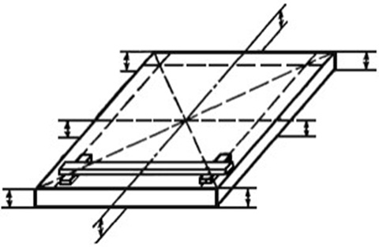

Рисунок 18 – Схема проверки равномерности толщины шлифовальной фанеры

4.9.2 Метод проверки равномерности толщины шлифовальной фанеры

На станке шлифуется с двух сторон лист клееной фанеры по ГОСТ 3916.1–96 толщиной не менее 3 мм.

Толщину листа фанеры измеряют штангенциркулем в местах, указанных на рисунке 18.

Величина разнотолщинности определяется как разница между наибольшей и наименьшей толщиной в одном листе фанеры. Разнотолщинность не должна превышать значений по ГОСТ 3916.1–96.

4.10 Проверка шероховатости поверхности детали, обработанной на станке

**4.10.1 Метод проверки шероховатости поверхности детали**

На станке при чистовом режиме шлифуются детали с параметром шероховатости поверхности не более *Rz*max 200 мкм по [ГОСТ 7016–2013](http://docs.cntd.ru/document/1200005795#7D20K3) шлифовальной лентой зернистостью 16, 12 и 10 по ГОСТ 3647-80.

[Параметр шероховатости шлифованной поверхности детали должен быть не более *Rz*max 60 мкм по ГОСТ 7016–2013](http://docs.cntd.ru/document/1200005795#7D20K3).

|  |  |
| --- | --- |
| УДК 621.924:006.354 | МКС 25.080.10 |
| Ключевые слова: деревообрабатывающие плоскошлифовальные станки, точность, плоскостность, прямолинейность, параллельность, радиальное биение, фанера, шероховатость,равномерность толщины | |

Генеральный директор Ассоциации «Древмаш» В.В. Горбенко

Начальник отдела нефтегазового,

теплогенерирующего оборудования и

станкостроения Департамента машиностроения и

цифровых технологий ФГБУ «Институт стандартизации» И.А. Щипаков

|  |  |  |
| --- | --- | --- |
| **ЕВРАЗИЙСКИЙ СОВЕТ ПО СТАНДАРТИЗАЦИИ, МЕТРОЛОГИИ И СЕРТИФИКАЦИИ**  **(ЕАСС)**  **EURO-ASIAN COUNCIL FOR STANDARDIZATION, METROLOGY AND CERTIFICATION**  **(EASC)** | | |
| Picture in Документ1 | **М Е Ж Г О С У Д А Р С Т В Е Н Н Ы Й**  **С Т А Н Д А Р Т** | **ГОСТ**  **11968—**  **202** | |

**ОБОРУДОВАНИЕ ДЕРЕВООБРАБАТЫВАЮЩЕЕ**

**Станки плоскошлифовальные цилиндровые. Нормы точности**

Настоящий проект стандарта не подлежит применению до его принятия

**Минск**

**Евразийский совет по стандартизации, метрологии и сертификации**

**202**

**Предисловие**

Евразийский совет по стандартизации, метрологии и сертификации (ЕАСС) представляет собой региональное объединение национальных органов по стандартизации государств, входящих в Содружество Независимых Государств. В дальнейшем возможно вступление в ЕАСС национальных органов по стандартизации других государств.

Цели, основные принципы и общие правила проведения работ по межгосударственной стандартизации установлены ГОСТ 1.0 «Межгосударственная система стандартизации. Основные положения» и ГОСТ 1.2 «Межгосударственная система стандартизации. Стандарты межгосударственные, правила и рекомендации по межгосударственной стандартизации. Правила разработки, принятия, обновления и отмены»

**Сведения о стандарте**

1. ПОДГОТОВЛЕН Некоммерческой организацией «Ассоциация организаций и предприятий деревообрабатывающего машиностроения» (Ассоциация «Древмаш») и Федеральным государственным бюджетным учреждением «Российский институт стандартизации» (ФГБУ «Институт стандартизации»)
2. ВНЕСЕН Федеральным агентством по техническому регулированию и метрологии
3. ПРИНЯТ Евразийским советом по стандартизации, метрологии и сертификации (протокол от № )

За принятие проголосовали:

| Краткое наименование страны по МК (ISO 3166) 004–97 | Код страны  по МК (ISO 3166) 004–97 | Сокращенное наименование национального органа по стандартизации |
| --- | --- | --- |
| Азербайджан | AZ | Азстандарт |
| Армения | AM | ЗАО «Национальный орган по стандартизации и метрологии» Республики Армения |
| Беларусь | BY | Госстандарт Республики Беларусь |
| Грузия | GE | Грузстандарт |
| Казахстан | KZ | Госстандарт Республики Казахстан |
| Киргизия | KG | Кыргызстандарт |
| Молдова | MD | Молдовастандарт |
| Россия | RU | Росстандарт |
| Таджикистан | TJ | Таджикстандарт |
| Туркменистан | TM | Главгосслужба «Туркменстандартлары» |
| Узбекистан | UZ | Узстандарт |

4 ВЗАМЕН ГОСТ 11968–78

*Информация о введении в действие (прекращении действия) настоящего стандарта и изменений к нему на территории указанных выше государств публикуется в указателях национальных стандартов, издаваемых в этих государствах, а также в сети Интернет на сайтах соответствующих национальных органов по стандартизации.*

*В случае пересмотра, изменения или отмены настоящего стандарта соответствующая информация будет опубликована на официальном интернет-сайте Межгосударственного совета по стандартизации, метрологии и сертификации в каталоге* «*Межгосударственные стандарты*»

Исключительное право официального опубликования настоящего стандарта на территории указанных выше государств принадлежит национальным органам по стандартизации этих государств